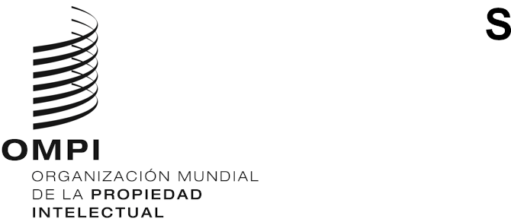
WIPO/GRTKF/IC/47/INF/5
ORIGINAL: Inglés
fecha: 17 de mayo de 2023

Comité Intergubernamental sobre Propiedad Intelectual y Recursos Genéticos, Conocimientos Tradicionales y Folclore

Cuadragésima séptima sesión

Ginebra, 5 a 9 de junio de 2023
NOTA INFORMATIVA PARA LA MESA REDONDA DE LAS COMUNIDADES INDÍGENAS Y LOCALES
Documento preparado por la Secretaría
1. En su séptima sesión, el Comité Intergubernamental sobre Propiedad Intelectual y Recursos Genéticos, Conocimientos Tradicionales y Folclore (en lo sucesivo, “el Comité”), acordó que “inmediatamente antes del inicio de sus sesiones, se organizará una mesa redonda que durará medio día y estará presidida por el representante de una comunidad indígena o local”. Desde entonces, en cada sesión del Comité convocada desde 2005 se han organizado esas mesas redondas.
2. El tema de la mesa redonda en la presente sesión será: “Protección de distintas formas de conocimientos tradicionales y expresiones culturales tradicionales: perspectivas de los Pueblos Indígenas y las comunidades locales”.
3. En el Anexo figura el programa provisional de la mesa redonda de la cuadragésima séptima sesión.
[Sigue el Anexo]

PROGRAMA PROVISIONAL DE LA MESA REDONDA
Lunes 5 de junio de 2023 (hora de Ginebra)

11.00 | Apertura  Presidencia: (pendiente de determinar por el Foro de la OMPI de consulta con las comunidades indígenas)
11.00 – 11.20 | Sra. Jo-Anne Driessens, aborigen de Australia
11.20 – 11.40  11.40 – 12.00 | Sra. Lucia Fernanda Inácio Belfort Sales, miembro del pueblo Kaingáng del Brasil  Sra. June Lorenzo, Laguna Pueblo y Navajo de los Estados Unidos de América
12.00 – 12.30 | Debate y clausura de la mesa redonda
[Fin del Anexo y del documento]

